source /opt/ros/foxy/setup.bash
ros2 run turtlesim turtlesim_node
ros2 run turtlesim turtle_teleop_key

To see the parameters belonging to your nodes, open a new terminal and enter the command:
ros2 param list
To display the type and current value of a parameter, use the command:
ros2 param get <node_name> <parameter_name>
Let’s find out the current value of /turtlesim’s parameter background_g:
ros2 param get /turtlesim background_g
To change a parameter’s value at runtime, use the command:
ros2 param set <node_name> <parameter_name> <value>
Let’s change /turtlesim’s background color:
ros2 param set /turtlesim background_r 150
Your terminal should return the message:
Set parameter successful

5 ros2 param dump
You can save all of a node’s current parameter values into a file to save them for later by using the command:
ros2 param dump <node_name>
To save your current configuration of /turtlesim’s parameters, enter the command:
ros2 param dump /turtlesim
Your terminal will return the message:
Saving to: ./turtlesim.yaml
6 ros2 param load
You can load parameters from a file to a currently running node using the command:
ros2 param load <node_name> <parameter_file>
To load the turtlesim.yaml file generated with ros2 param dump into /turtlesim node’s parameters, enter the command:
ros2 param load /turtlesim ./turtlesim.yaml
Your terminal will return the message:
Set parameter background_b successful
Set parameter background_g successful
Set parameter background_r successful
Set parameter use_sim_time successful

7 Load parameter file on node startup
To start the same node using your saved parameter values, use:
ros2 run <package_name> <executable_name> --ros-args --params-file <file_name>
This is the same command you always use to start turtlesim, with the added flags --ros-args and --params-file, followed by the file you want to load.
Stop your running turtlesim node, and try reloading it with your saved parameters, using:
ros2 run turtlesim turtlesim_node --ros-args --params-file ./turtlesim.yaml
The turtlesim window should appear as usual, but with the purple background you set earlier.
ROS 2'deki "Actions" (Eylemler), uzun süren görevler için tasarlanmış bir iletişim türüdür. Bir eylem üç ana bölümden oluşur: bir hedef (goal), geribildirim (feedback) ve bir sonuç (result).
Eylemler, konular (topics) ve servisler (services) üzerine inşa edilmiştir. İşlevsellikleri servislere benzer, ancak eylemler iptal edilebilir (yürütme sırasında bunları iptal edebilirsiniz). Ayrıca, eylemler sürekli geribildirim sağlar; bu, bir defada tek bir yanıt döndüren servislere karşı gelir.
Eylemler, bir istemci-sunucu modelini kullanır, konu anlatımında bahsedilen yayıncı-abone (publisher-subscriber) modeline benzer. Bir "eylem istemcisi" düğümü bir hedefi bir "eylem sunucusu" düğümüne gönderir; eylem sunucusu bu hedefi tanır ve bir geribildirim akışı ile bir sonuç döner.
Örneğin, bir robotun belirli bir konumdan başka bir konuma gitmesini istiyorsanız, bu görev bir eylemle temsil edilebilir. İstemci, bu hedefi eylem sunucusuna gönderir ve sunucu, görevin ilerlemesi hakkında sürekli geribildirim sağlar. Görev tamamlandığında, sonuç döner.
Bu, özellikle uzun süren görevlerde, işlem sırasında eylemi iptal etme veya geribildirim alarak ilerlemeyi izleme gibi durumlar için uygun bir model sağlar.

2 Use actions

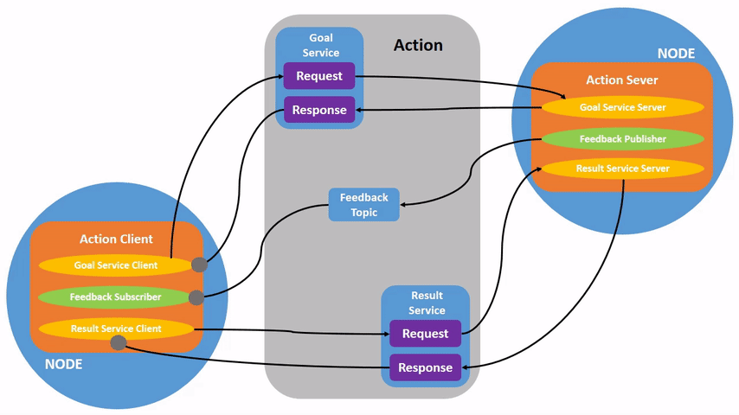
Use arrow keys to move the turtle.
Use G|B|V|C|D|E|R|T keys to rotate to absolute orientations. 'F' to cancel a rotation.
The F key will cancel a goal mid-execution, demonstrating the preemptable feature of actions.
Try pressing the C key, and then pressing the F key before the turtle can complete its rotation. In the terminal where the /turtlesim node is running, you will see the message:
[INFO] [turtlesim]: Rotation goal canceled
Try hitting the D key, then the G key before the first rotation can complete. In the terminal where the /turtlesim node is running, you will see the message:
[WARN] [turtlesim]: Rotation goal received before a previous goal finished. Aborting previous goal
The server-side aborted the first goal because it was interrupted.

3 ros2 node info
To see the list of actions a node provides, /turtlesim in this case, open a new terminal and run the command:
ros2 node info /turtlesim
Which will return a list of /turtlesim’s subscribers, publishers, services, action servers and action clients:
Notice that the /turtle1/rotate_absolute action for /turtlesim is under Action Servers. This means /turtlesim responds to and provides feedback for the /turtle1/rotate_absolute action.
The /teleop_turtle node has the name /turtle1/rotate_absolute under Action Clients meaning that it sends goals for that action name. To see that, run:
ros2 node info /teleop_turtle
Eylemleri Listeleme Komutu:
- ros2 action list
Bu komut, ROS grafik içinde bulunan tüm eylemleri belirlemek için kullanılır.
- Örnek Çıktı:
bash
- /turtle1/rotate_absolute
Bu çıktı, ROS grafikte bulunan tek bir eylemi gösterir. /turtle1/rotate_absolute adlı eylem, önceki adımlarda gördüğünüz gibi kaplumbağanın dönüşünü kontrol eder.
- Eylemin İstemci ve Sunucusunu Belirleme: Daha önce ros2 node info <node_name> komutunu kullanarak, bu eylemin bir istemci ve bir sunucu içerdiğini zaten biliyorsunuz. İlgili düğümler şunlardır:
- İstemci: /teleop_turtle içinde bulunan bir kısım.
- Sunucu: /turtlesim içinde bulunan bir kısım.
Bu, eylemin kullanıcıya (istemci) ve kaplumbağa simülasyonuna (sunucu) etkileşim sağlayan bir eylem olduğunu gösterir.

ros2 action list -t
Actions have types, similar to topics and services. To find /turtle1/rotate_absolute’s type, run the command:
ros2 action list -t
Which will return:
/turtle1/rotate_absolute [turtlesim/action/RotateAbsolute]
In brackets to the right of each action name (in this case only /turtle1/rotate_absolute) is the action type, turtlesim/action/RotateAbsolute. You will need this when you want to execute an action from the command line or from code.

5 ros2 action info
You can further introspect the /turtle1/rotate_absolute action with the command:
ros2 action info /turtle1/rotate_absolute
Which will return
Action: /turtle1/rotate_absolute
Action clients: 1
/teleop_turtle
Action servers: 1
/turtlesim
This tells us what we learned earlier from running ros2 node info on each node: The /teleop_turtle node has an action client and the /turtlesim node has an action server for the /turtle1/rotate_absolute action.
Recall that you identified /turtle1/rotate_absolute’s type when running the command ros2 action list -t. Enter the following command with the action type in your terminal:
ros2 interface show turtlesim/action/RotateAbsolute
Which will return:
The desired heading in radians
float32 theta
---
The angular displacement in radians to the starting position
float32 delta
---
The remaining rotation in radians
float32 remaining
hedef (goal), sonuç (result), ve geribildirim (feedback) kısımlarının yapısını açıklamaktadır

7 ros2 action send_goal
Now let’s send an action goal from the command line with the following syntax:
ros2 action send_goal <action_name> <action_type> <values>
<values> need to be in YAML format.
Keep an eye on the turtlesim window, and enter the following command into your terminal:
ros2 action send_goal /turtle1/rotate_absolute turtlesim/action/RotateAbsolute "{theta: 1.57}"
You should see the turtle rotating, as well as the following message in your terminal:
Waiting for an action server to become available...
Sending goal:
theta: 1.57

Goal accepted with ID: f8db8f44410849eaa93d3feb747dd444

Result:
delta: -1.568000316619873

Goal finished with status: SUCCEEDED
All goals have a unique ID, shown in the return message. You can also see the result, a field with the name delta, which is the displacement to the starting position.
To see the feedback of this goal, add --feedback to the last command you ran. First, make sure you change the value of theta. After running the previous command, the turtle will already be at the orientation of 1.57 radians, so it won’t move unless you pass a new theta.
ros2 action send_goal /turtle1/rotate_absolute turtlesim/action/RotateAbsolute "{theta: -1.57}" --feedback
Your terminal will return the message:
Sending goal:
theta: -1.57

Goal accepted with ID: e6092c831f994afda92f0086f220da27

Feedback:
remaining: -3.1268222332000732

Feedback:
remaining: -3.1108222007751465

…

Result:
delta: 3.1200008392333984

Goal finished with status: SUCCEEDED
You will continue to receive feedback, the remaining radians, until the goal is complete
rka Plan:
rqt_console, ROS 2'deki günlük (log) mesajlarını incelemek için kullanılan bir grafik arayüz (GUI) aracıdır. Genellikle günlük mesajları terminal penceresinde görünür. Ancak rqt_console kullanılarak bu mesajlar zaman içinde toplanabilir, yakından görüntülenebilir, daha düzenli bir şekilde filtrelenip sıralanabilir, kaydedilebilir ve hatta kaydedilen dosyalar daha sonra farklı bir zamanda incelenebilir.
Günlük Mesajları ve Nodes: ROS 2 sisteminde, düğümler (nodes) olaylar ve durumlar hakkında bilgiler içeren günlük (log) mesajlarını kullanır. Bu mesajlar genellikle bilgilendirici niteliktedir ve kullanıcının anlayışını artırmak amacıyla çeşitli olaylarla ilgili bilgiler içerir.
rqt_console Kullanımı: rqt_console aracı, ROS 2 sistemindeki günlük mesajlarını daha etkili bir şekilde yönetmenizi sağlar. İşlevleri şunlardır:
- Günlük Mesajlarını Toplama:
  - Günlük mesajları zaman içinde toplanabilir ve bu mesajlar rqt_console arayüzünde görsel olarak temsil edilebilir.
- Günlük Mesajlarını Görüntüleme:
  - rqt_console ile günlük mesajlarını daha yakından inceleyebilir ve düzenli bir şekilde görüntüleyebilirsiniz.
- Filtreleme ve Sıralama:
  - Mesajları belirli kriterlere göre filtreleyebilir ve sıralayabilirsiniz. Bu, istediğiniz bilgileri daha hızlı bulmanıza yardımcı olur.
- Kaydetme ve Yükleme:
  - rqt_console üzerinden günlük mesajlarını kaydedebilir ve daha sonra bu kayıtları yeniden yükleyebilirsiniz. Bu özellik, belirli bir zaman dilimindeki olayları analiz etmek için kullanışlıdır.
rqt_console aracı, ROS 2 sistemlerinde günlük mesajları üzerinde etkili bir şekilde çalışmak ve hata ayıklamak için kullanılır. Bu, geliştiricilere ve sistem yöneticilerine ROS 2 uygulamalarının durumu ve davranışı hakkında daha fazla bilgi sağlar.
ros2 run rqt_console rqt_console
The first section of the console is where log messages from your system will display.
In the middle you have the option to filter messages by excluding severity levels. You can also add more exclusion filters using the plus-sign button to the right.
The bottom section is for highlighting messages that include a string you input. You can add more filters to this section as well.
Now start turtlesim in a new terminal with the following command:
ros2 run turtlesim turtlesim_node
Press Ctrl+C in the terminal where you ran the ros2 topic pub command to stop your turtle from running into the wall.
ROS 2'nin günlük seviyeleri, bir olayın ciddiyetine göre sıralanmıştır ve aşağıdaki beş seviyeden oluşur:
- Fatal (Ölümcül):
  - Sistem, zarara uğramasını önlemek için kendisini sonlandırmaya yönelik ciddi bir durumu belirtir.
- Error (Hata):
  - Sistem, önemli sorunları gösterir; bu sorunlar sistem zarar verebilir, ancak sistem normal şekilde çalışamıyor demektir.
- Warn (Uyarı):
  - Beklenmeyen aktivite veya ideal olmayan sonuçları belirtir. Daha derin bir sorunu temsil edebilir, ancak işlevselliğe doğrudan zarar vermez.
- Info (Bilgi):
  - Olay ve durum güncellemelerini gösterir. Sistem, beklenen şekilde çalıştığını görsel olarak doğrulamak için bu seviyede mesajlar üretir.
- Debug (Hata Ayıklama):
  - Sistem yürütmesinin adım adım sürecini detaylı bir şekilde açıklar. Genellikle sistem geliştirilirken veya hata ayıklama süreçlerinde kullanılır.
Varsayılan günlük seviyesi "Info" olarak ayarlanmıştır. Bu, yalnızca varsayılan ciddiyet seviyesindeki ve daha ciddi seviyelerdeki mesajları göreceğiniz anlamına gelir.
Normalde, sadece "Debug" mesajları gizlenir çünkü bunlar "Info" seviyesinden daha az ciddi olan tek seviyedir. Örneğin, varsayılan seviyeyi "Warn" olarak ayarlarsanız, yalnızca "Warn", "Error" ve "Fatal" ciddiyet seviyelerindeki mesajları göreceksiniz.

3.1 Set the default logger level
You can set the default logger level when you first run the /turtlesim node using remapping. Enter the following command in your terminal:
ros2 run turtlesim turtlesim_node --ros-args --log-level WARN
Now you won’t see the initial Info level messages that came up in the console last time you started turtlesim. That’s because Info messages are lower priority than the new default severity, Warn.
Open a new terminal and run:
ros2 launch turtlesim multisim.launch.py
This command will run the following launch file:
# turtlesim/launch/multisim.launch.py

from launch import LaunchDescription
import launch_ros.actions

def generate_launch_description():
return LaunchDescription([
launch_ros.actions.Node(
namespace= "turtlesim1", package='turtlesim', executable='turtlesim_node', output='screen'),
launch_ros.actions.Node(
namespace= "turtlesim2", package='turtlesim', executable='turtlesim_node', output='screen'),
])
Note
The launch file above is written in Python, but you can also use XML and YAML to create launch files. You can see a comparison of these different ROS 2 launch formats in Using Python, XML, and YAML for ROS 2 Launch Files.
This will run two turtlesim nodes:
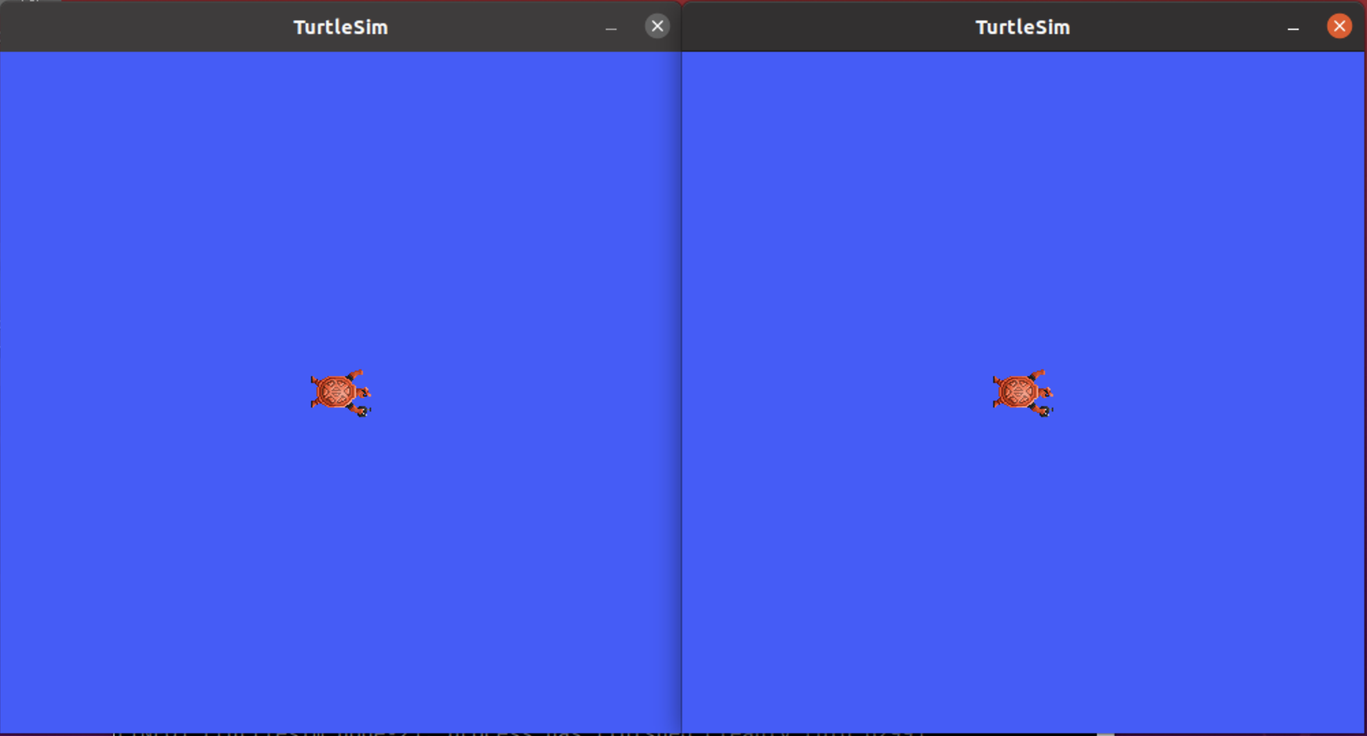
For now, don’t worry about the contents of this launch file. You can find more information on ROS 2 launch in the ROS 2 launch tutorials.

(Optional) Control the Turtlesim Nodes
Now that these nodes are running, you can control them like any other ROS 2 nodes. For example, you can make the turtles drive in opposite directions by opening up two additional terminals and running the following commands:
In the second terminal:
ros2 topic pub /turtlesim1/turtle1/cmd_vel geometry_msgs/msg/Twist "{linear: {x: 2.0, y: 0.0, z: 0.0}, angular: {x: 0.0, y: 0.0, z: 1.8}}"
In the third terminal:
ros2 topic pub /turtlesim2/turtle1/cmd_vel geometry_msgs/msg/Twist "{linear: {x: 2.0, y: 0.0, z: 0.0}, angular: {x: 0.0, y: 0.0, z: -1.8}}"
After running these commands, you should see something like the following:
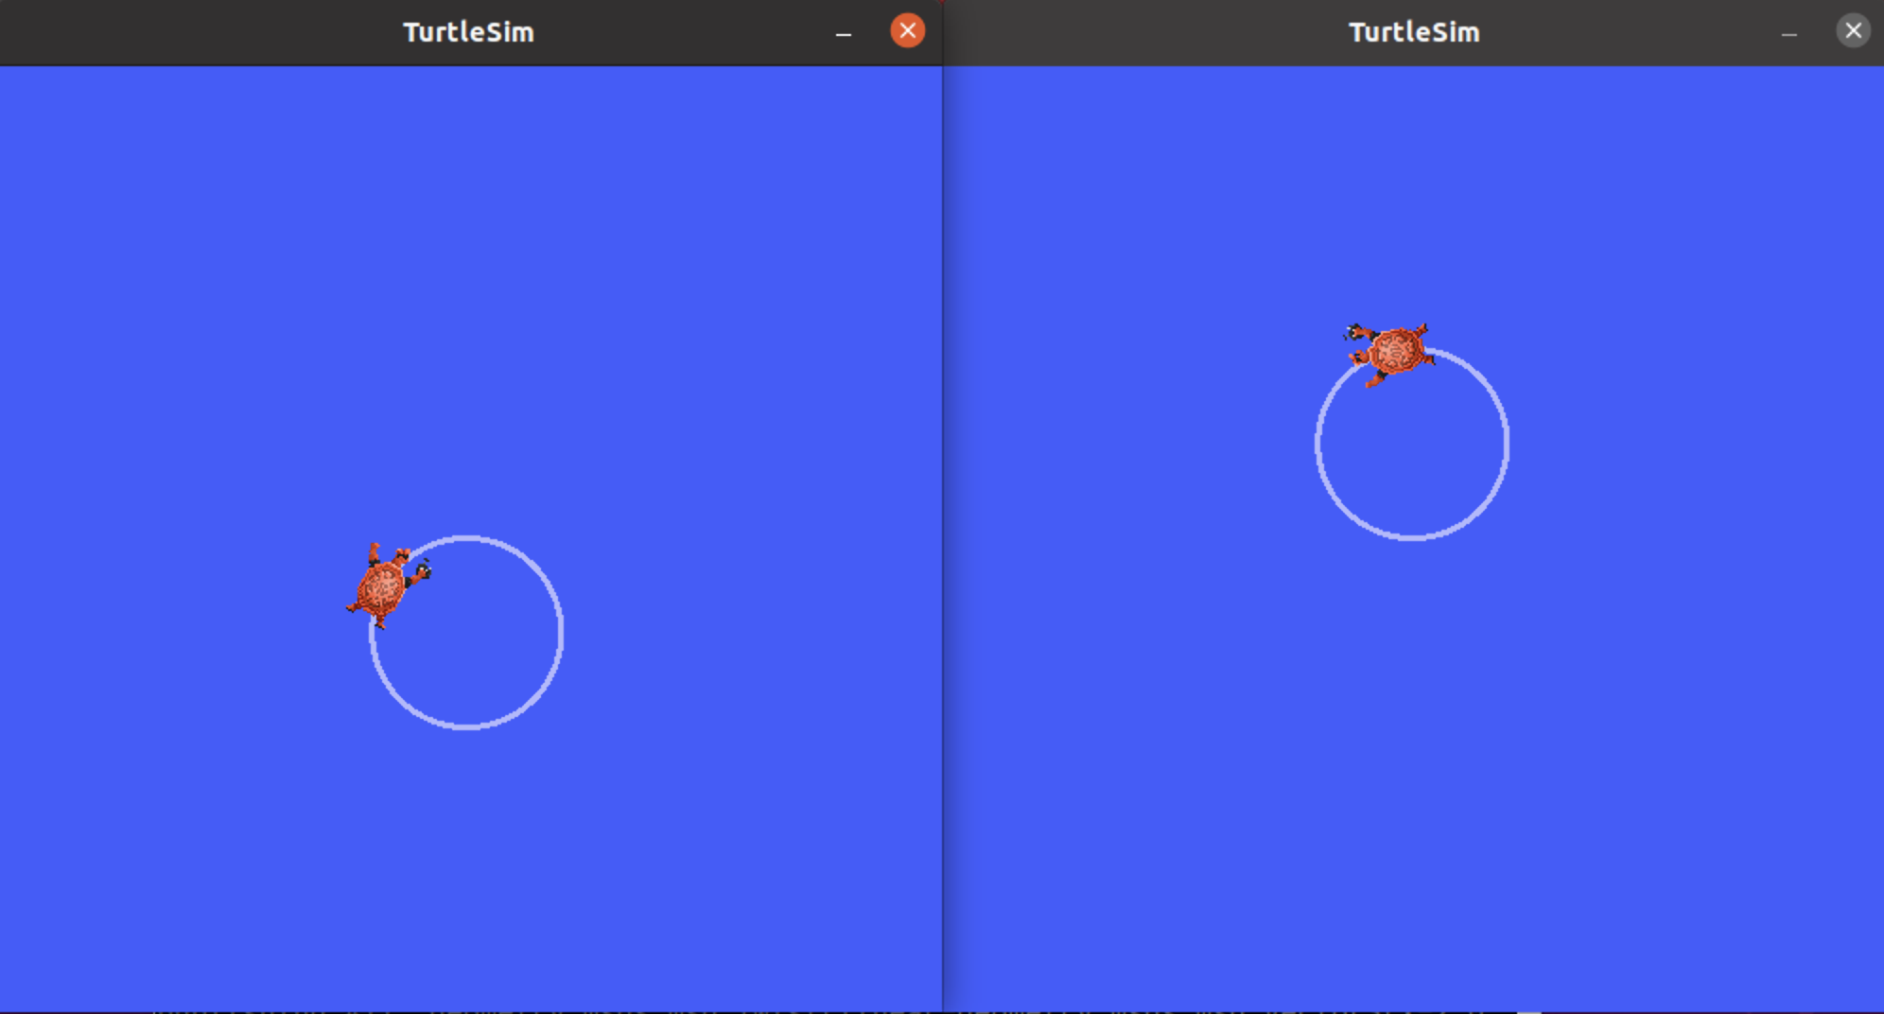Open a new terminal and run:
ros2 run turtlesim turtlesim_node
Open another terminal and run:
ros2 run turtlesim turtle_teleop_key
Let’s also make a new directory to store our saved recordings, just as good practice:
mkdir bag_files
cd bag_files

2 Choose a topic
ros2 bag can only record data from published messages in topics. To see the list of your system’s topics, open a new terminal and run the command:
ros2 topic list
Which will return:
/parameter_events
/rosout
/turtle1/cmd_vel
/turtle1/color_sensor
/turtle1/pose
In the topics tutorial, you learned that the /turtle_teleop node publishes commands on the /turtle1/cmd_vel topic to make the turtle move in turtlesim.
To see the data that /turtle1/cmd_vel is publishing, run the command:
ros2 topic echo /turtle1/cmd_vel

3 ros2 bag record
To record the data published to a topic use the command syntax:
ros2 bag record <topic_name>
Before running this command on your chosen topic, open a new terminal and move into the bag_files directory you created earlier, because the rosbag file will save in the directory where you run it.
Run the command:
ros2 bag record /turtle1/cmd_vel
You will see the following messages in the terminal (the date and time will be different):
[INFO] [rosbag2_storage]: Opened database 'rosbag2_2019_10_11-05_18_45'.
[INFO] [rosbag2_transport]: Listening for topics...
[INFO] [rosbag2_transport]: Subscribed to topic '/turtle1/cmd_vel'
[INFO] [rosbag2_transport]: All requested topics are subscribed. Stopping disc

3.1 Record multiple topics
You can also record multiple topics, as well as change the name of the file ros2 bag saves to.
Run the following command:
ros2 bag record -o subset /turtle1/cmd_vel /turtle1/pose
The -o option allows you to choose a unique name for your bag file. The following string, in this case subset, is the file name.
To record more than one topic at a time, simply list each topic separated by a space.
There is another option you can add to the command, -a, which records all the topics on your system.

4 ros2 bag info
You can see details about your recording by running:
ros2 bag info <bag_file_name>
Running this command on the subset bag file will return a list of information on the file:
ros2 bag info subset

5 ros2 bag play
Before replaying the bag file, enter Ctrl+C in the terminal where the teleop is running. Then make sure your turtlesim window is visible so you can see the bag file in action.
Enter the command:
ros2 bag play subset
The terminal will return the message:
[INFO] [rosbag2_storage]: Opened database 'subset'.
To get an idea of how often position data is published, you can run the command:
ros2 topic hz /turtle1/pose
- ROS Çalışma Alanı (Workspace):
  - Bir ROS çalışma alanı, belirli bir yapıya sahip olan bir dizindir. Genellikle src (source) alt dizinini içerir. Bu dizin, ROS paketlerinin kaynak kodlarını içeren yerdir. Tipik olarak, bu dizin başlangıçta boştur ve paketler bu dizin altına eklenir.
- colcon ve Kaynak Dışı Derlemeler:
  - colcon, kaynak dışı (out-of-source) derlemeler yapar. Varsayılan olarak, aşağıdaki dizinleri src dizininin kardeşleri olarak oluşturur:
    - build Dizini: Bu dizin, ara dosyaların depolandığı yerdir. Her bir paket için, örneğin CMake'in çağrıldığı bir alt klasör oluşturulur.
    - install Dizini: Bu dizin, her bir paketin kurulacağı yerdir. Varsayılan olarak, her paket ayrı bir alt dizine kurulur.
    - log Dizini: Bu dizin, her colcon çağrısı hakkında çeşitli günlük bilgilerini içerir.
- Not: Devel Dizini Yoktur:
  - catkin yapısına kıyasla, colcon yapısında bir devel (development) dizini bulunmaz. devel dizini genellikle derleme sonuçlarının geçici olarak depolandığı bir dizindir. Ancak, colcon kaynak dışı derlemeler yaptığı için bu dizin gerekli değildir.
Bu yapı, ROS paketlerini bir araya getirip derleme işlemlerini yönetmek için kullanılır. colcon kullanılarak paketlerin derleme işlemleri yürütülür ve ardından bu paketler çalışma alanının install dizinine kurularak kullanılabilir hale getirilir.

